некоторые особенности колебания тока разряда между струйным электролитическим анодом и твердым катодом
Ахатов М.Ф., Гайсин А.Ф., Галимзянов И.И., Каюмов Р.Р., Фахрутдинова И.Т.
Казанский национальный исследовательский технический университет
им. А.Н. Туполева, г. Казань, Россия, tagiirina@mail.ru
Результаты экспериментального исследования колебания тока и напряжения электрического разряда (ЭР) между струйным электролитическим анодом и металлическим катодом в широком диапазоне параметров играют важную роль для понимания физического процесса получения металлических и неметаллических порошков.
Экспериментальные исследования колебания тока I и напряжения U разряда проводились в диапазоне I = 1 ÷ 2 А и U = 100 ÷ 1000 В при атмосферном давлении. В качестве электролитического анода использовался насыщенный раствор хлорида натрия в технической воде. Материал анода — медь марки М1.
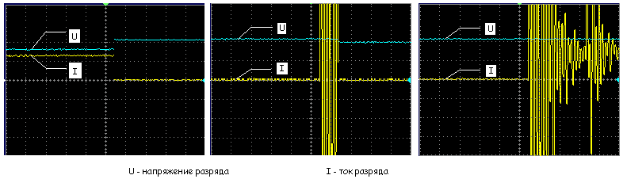
Результаты экспериментальных исследований колебаний тока и напряжения ЭР между струйным электролитическим анодом и медным катодом представлены на рисунке.
а) б) в)
Рисунок. Осциллограммы колебания тока и напряжения разряда между струйным электролитическим анодом и металлическим катодом.
На рисунке, а представлены колебания тока и напряжения разряда в предпробойном состоянии. Молекулы насыщенного раствора NaCl в технической воде расщепляются на положительные и отрицательные ионы (Na⁺, Cl⁻, OH⁻ и H⁺), тем самым увеличивается ионная проводимость. На рисунке, а наблюдаются скачки напряжения и тока. До скачка U = 800 В и I = 1,1 А, а после скачка U = 1100 В и I = 0 соответственно. Разность напряжений ΔU = 300 В, а разность токов ΔI = 1,1 А. На рисунке, б, наблюдаем стадию пробоя. Здесь наблюдается незначительный скачок напряжения. До скачка U = 1100 В, а после U = 1000 В, разность напряжений ΔU = 100 В. До скачка ток I = 0, после скачка ток имеет максимальные значения выше 2А. Происходит электрический пробой. ЭР достигает медного катода, спровоцировав электронную проводимость. На данном этапе можно легко увидеть образование пузырей, из-за выделения водорода. Соответственно, стадию, где горит разряд можно увидеть на рисунке, в. Напряжение U = 1100 В, сохраняет постоянную величину. Колебания тока разряда имеют максимальные значения I > 2А. Плазма ЭР начинает с огромной силой «расталкивать» окружающую ее жидкость и все объекты, которые находятся в ней. Благодаря этому эффекту образуются мелкодисперсные порошки.
Таким образом, показаны характеры колебания тока и напряжения ЭР между струйным электролитическим анодом и твердым катодом в процессе получения порошка.

